Touwtjes knippen die allemaal even lang zijn en ze vervolgens zo dicht mogelijk tegen elkaar kleven. Dit is een goeie oefening voor de fijne motoriek. Knippen, lijmen en ze tegen elkaar leggen. Hier zijn de touwtjes niet allemaal even lang maar ik dat zou dat vragen zo zijn ze bezig met lengte meten.
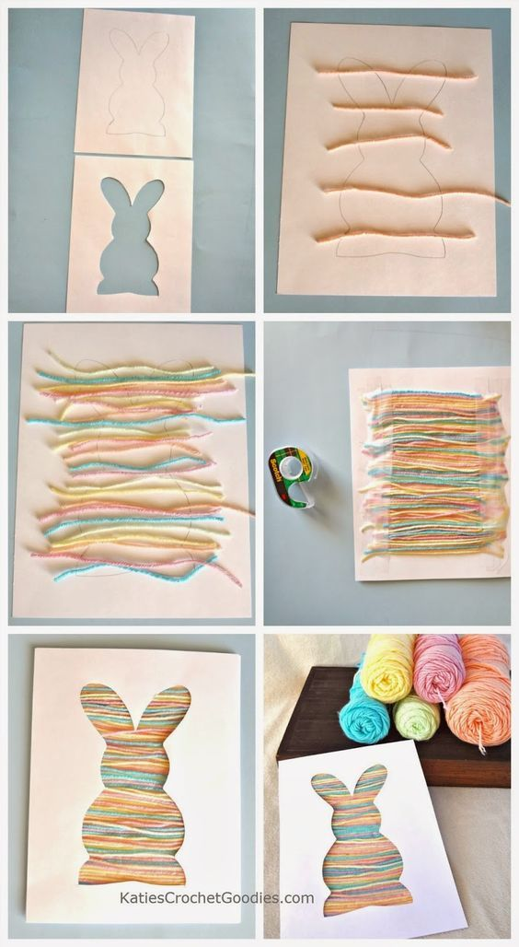

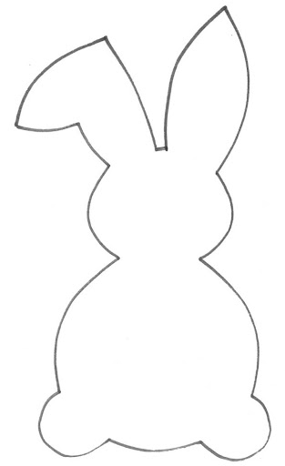
Knip de vormen uit en laat ze een paashaas hiermee maken. Eventueel kunnen ze de ovalen allemaal eerst inkleuren en dan kunnen ze de dezelfde vormen puzzelen zodat ze een figuur (een paashaas) kunnen maken. De kinderen zijn ondertussen bezig met ruimtelijke figuren. Je hoeft hen niet te vertellen welk ovaal voor welk lichaamsdeel staat, laat hen dat zelf ontdekken.
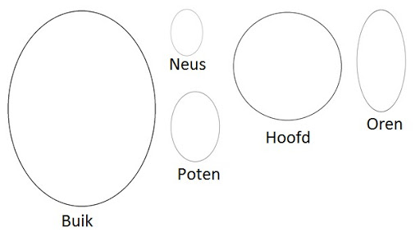
Een mandala inkleuren met kleurpotloden zodat ze de weerspanning voelen bij het kleuren tussen hun vingers en de kleur die het afgeeft op hun blad. Natuurlijk ook hun potlood in de juiste pengreep houden, potlood tussen duim en wijsvinger en de andere vingers ondersteunen.
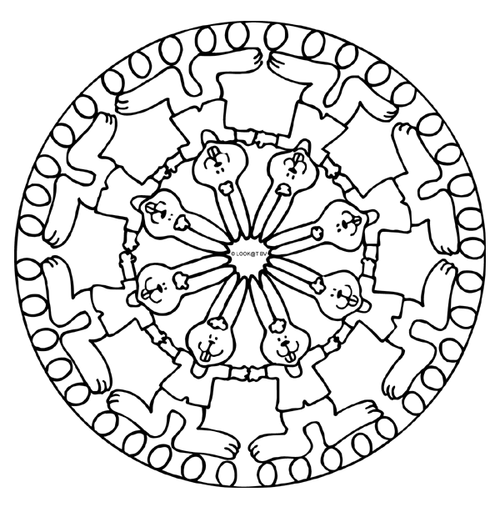

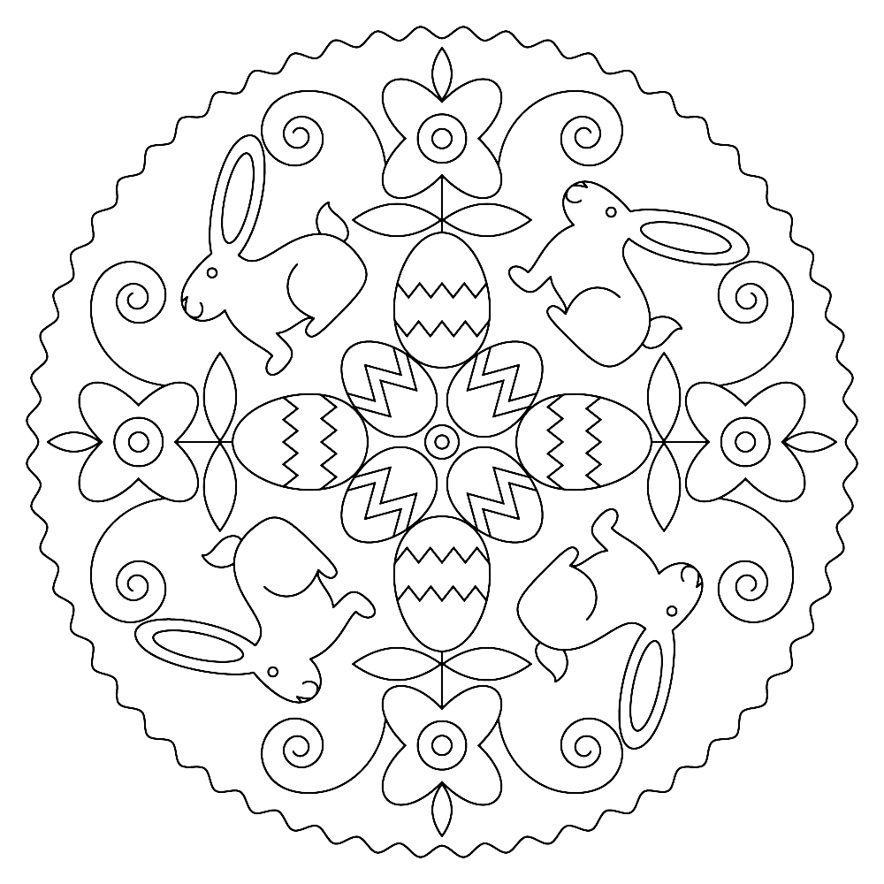

Als je de getallenrij in de juiste volgorde volgt dan komt er een dier tevoorschijn.
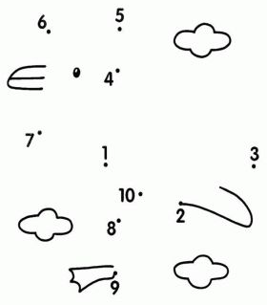

Kleuren op cijfers zodat de kinderen dezelfde getalsymbolen moeten zoeken en herkenen

1 = geel 2 = groen 3 = bruin 4 = blauw 5 = rood
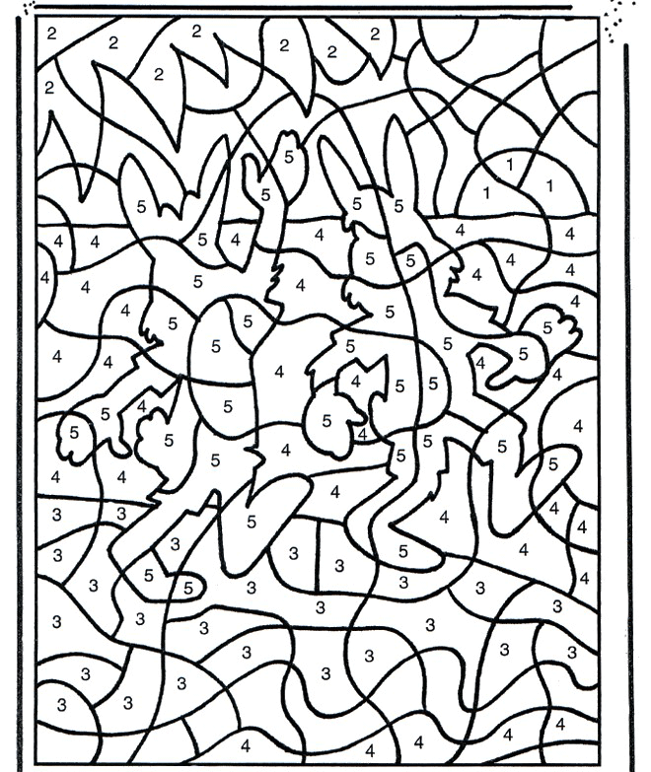

Laat de kinderen met parels of strijkparels een patrooneenheid samenstellen. Bv. blauw – wit – groen, laat ze deze patrooneenheid volhouden tot het einde van het touw zodat ze het daarna als ei kunnen dichtmaken. Een moeilijkere is bv. blauw - blauw- wit – lichtgroen – donkergroen. Laat de kinderen elk touw een ander patroon maken en je hebt paasversiering
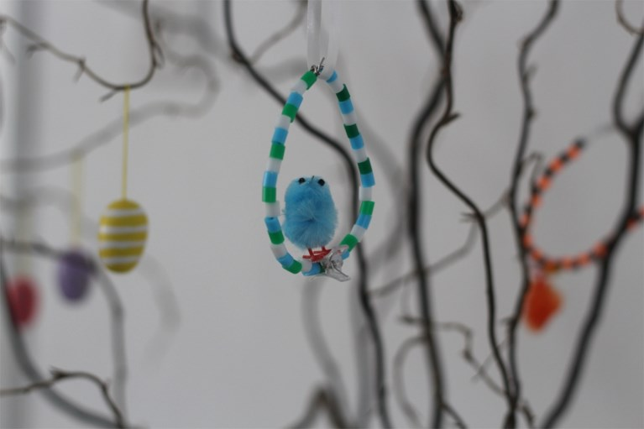

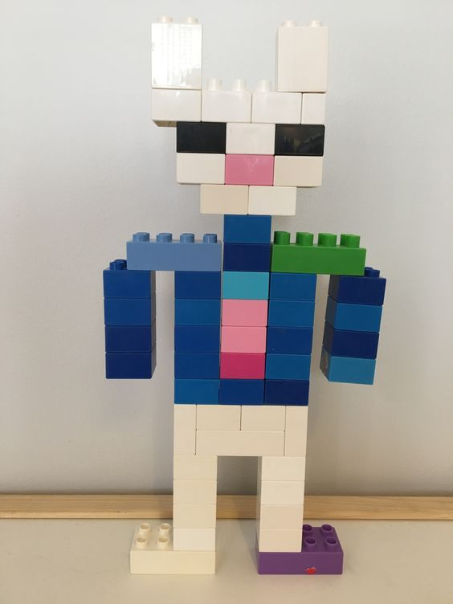
Maak de volgende bouwwerken na met duplo of lego

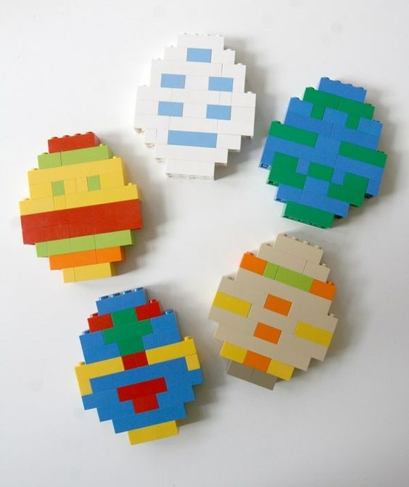

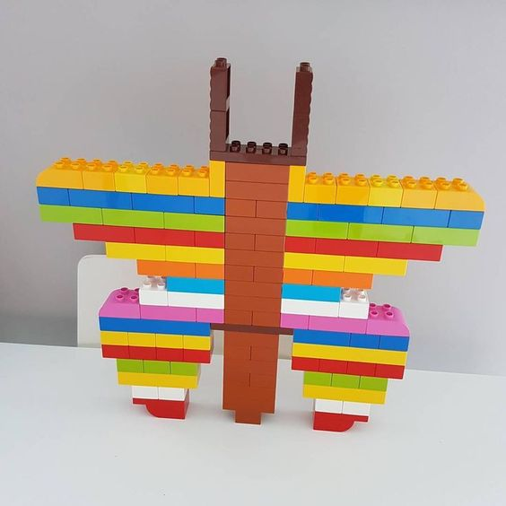

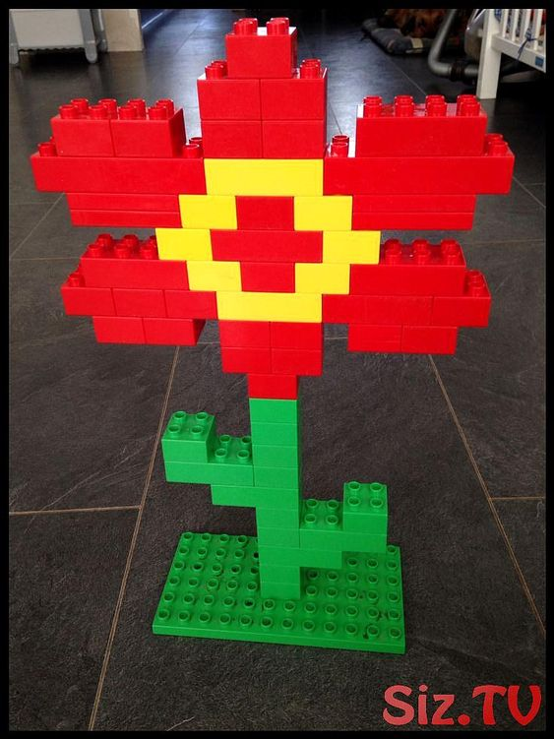

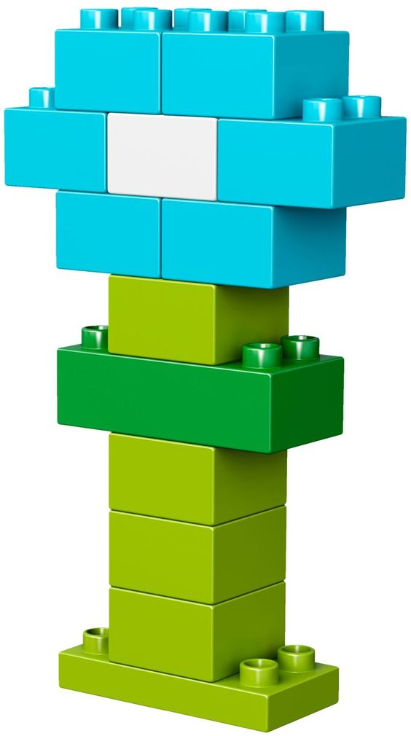

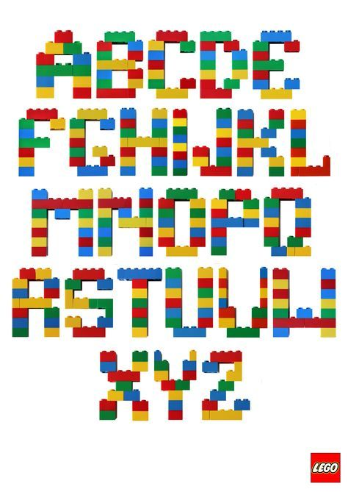

De schrijfpatronen overtekenen of het paasei ermee versieren. Zeg tegen de kinderen dat ze telkens bij elke nieuwe lijn van potlood moeten veranderen zodat ze hun pengreep telkens zelfstandig corrigeren en oog hebben voor de juiste pengreep.

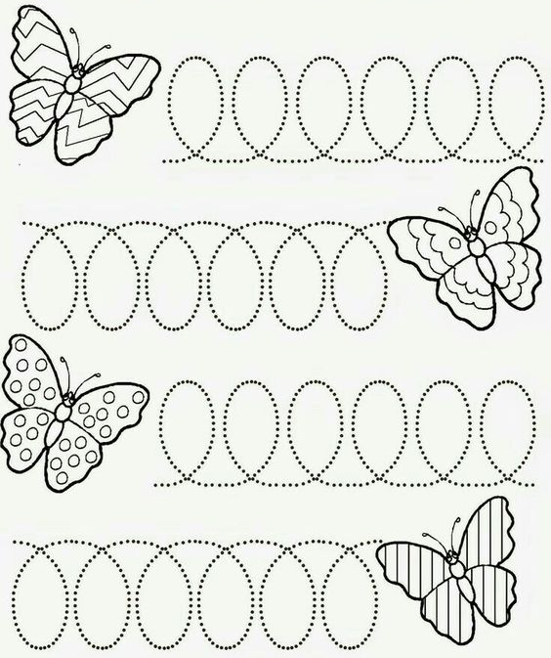

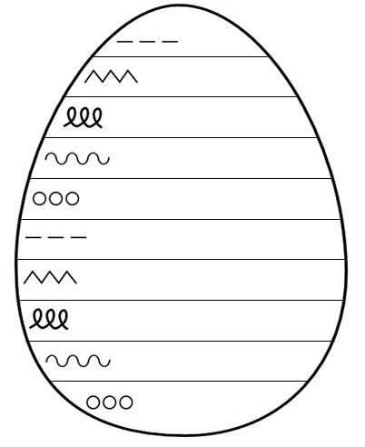
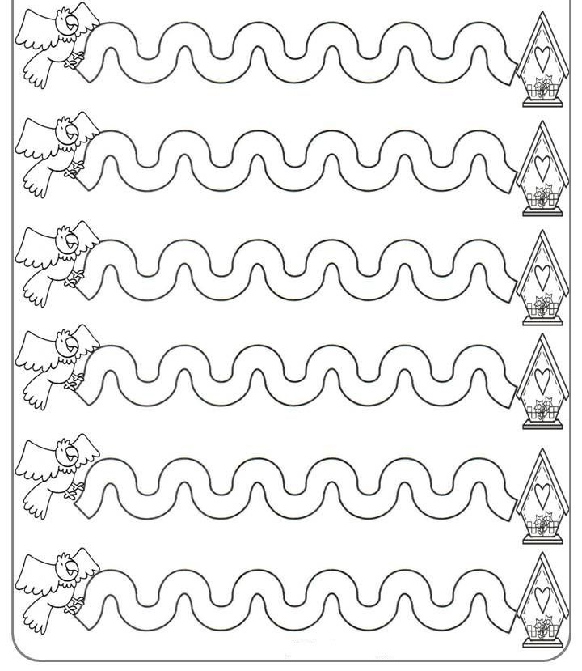
Wijs de vogel de weg naar zijn vogelhuisje door een lijntje te trekken tussen de twee lijnen van de weg. Er mag dus geen lijn geraakt worden
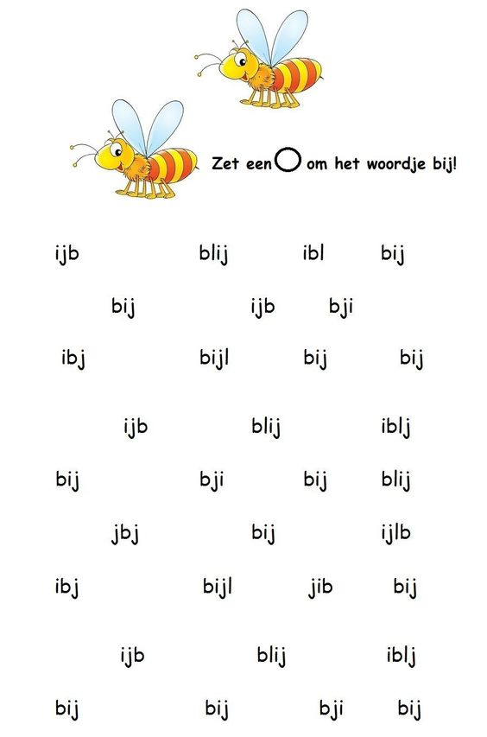

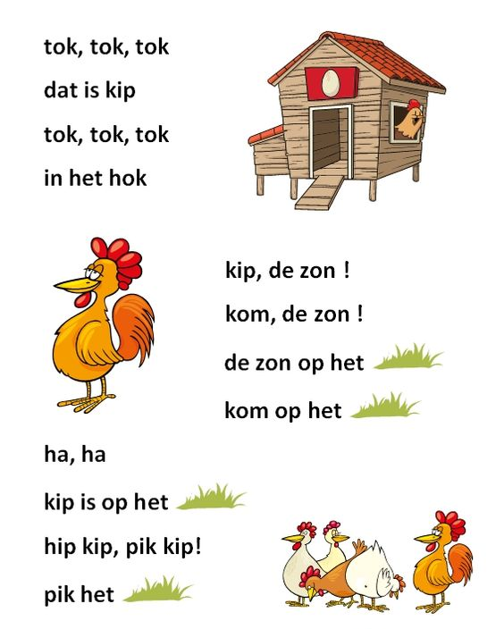
Zoek de letter k in het verhaaltje van de kip en trek er een cirkel omheen.

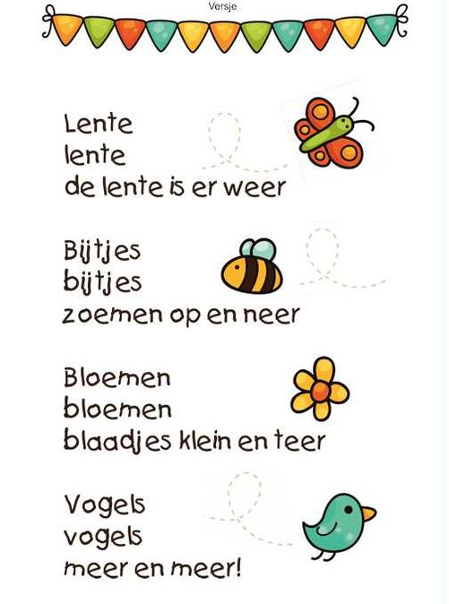
Zoek de letter l in het gedichtje van de lente en trek er een cirkel omheen

Neem kranten, tijdschriften en reclamefolders en zoek de letters van volgende woorden. Knip de letters uit en kleef ze onder het kadertje.

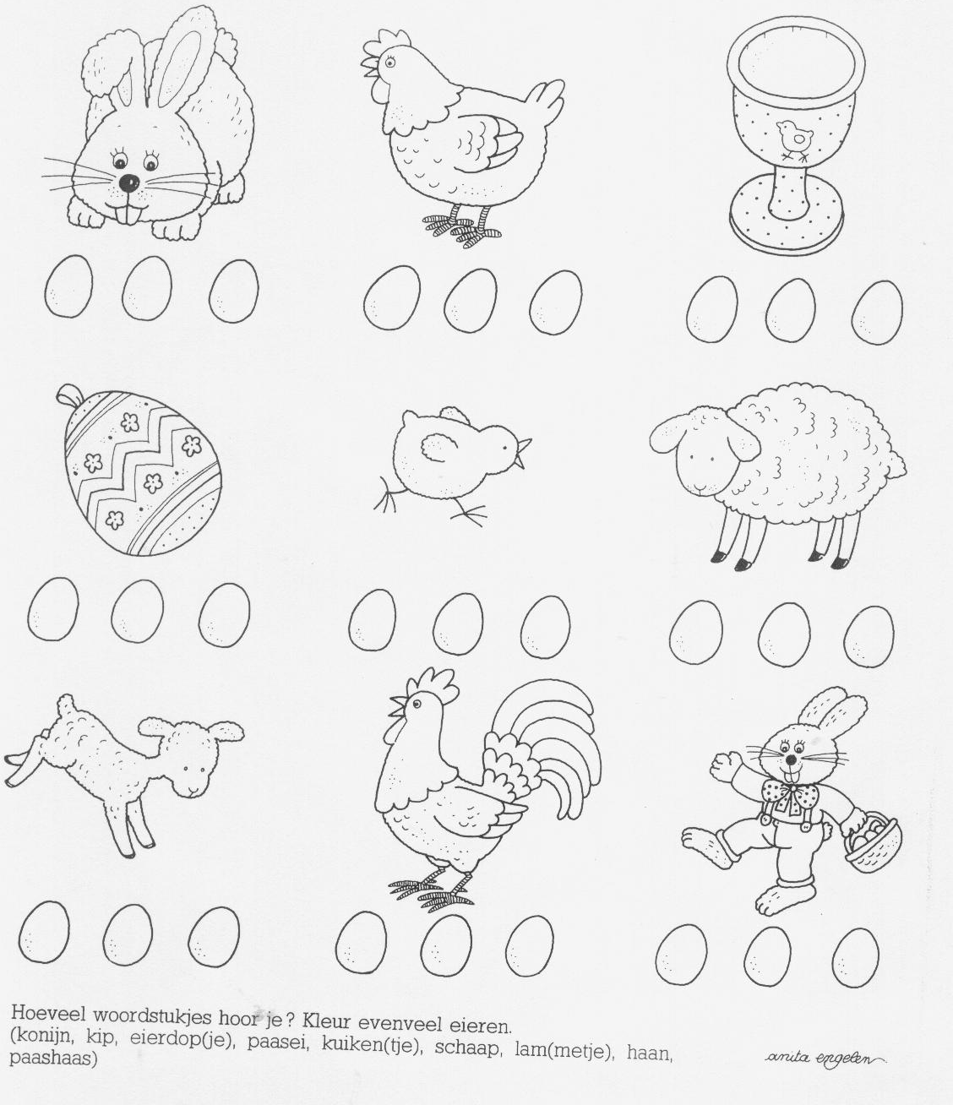
Klap het woord in klankgroepen en kleur evenveel eieren eronder.
Klap het woord in klankgroepen en kleur evenveel eieren eronder.

